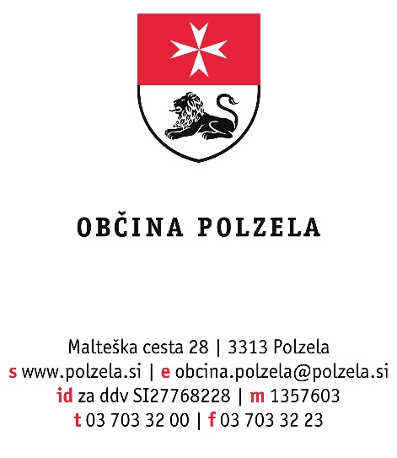

Številka: 0142-3/2020-21
Datum: 23. 12. 2020

OBVESTILO

Občina Polzela je na podlagi 8. člena Odloka o podelitvi koncesije za opravljanje javne zdravstvene službe na področju pediatrične dejavnosti za izvajanje otroškega in šolskega dispanzerja na območju Občine Polzela (Polzelan, poročevalec Občine Polzela - Uradne objave, št. 5/20), 5. 10. 2020 na Portalu javnih naročil pod št. JN006108/2020-U01 in na spletni strani občine, objavila javni razpis za podelitev koncesije za opravljanje javne zdravstvene službe na področju pediatrične dejavnosti za izvajanje otroškega in šolskega dispanzerja na območju Občine Polzela v Zdravstveni postaji na Polzeli, Glavni trg 15, 3313 Polzela, v obsegu 1,1 tima.

Občina Polzela je z odločbo, št. 0142-3/2020-20 z dne 26. 11. 2020, podelila koncesijo

Dispanzer za otroke in mladostnike d. o. o.
Prešernova ulica 6, 3310 Žalec

Začetek opravljanja programa zdravstvene dejavnosti je 1. 1. 2021.

Alenka Kočevar
Direktorica občinske uprave

